Сделано в кратчайшие сроки
В селе Бронница появилось ещё одно общественное пространство, благоустроенное в рамках государственной программы «Комплексное развитие сельских территорий».
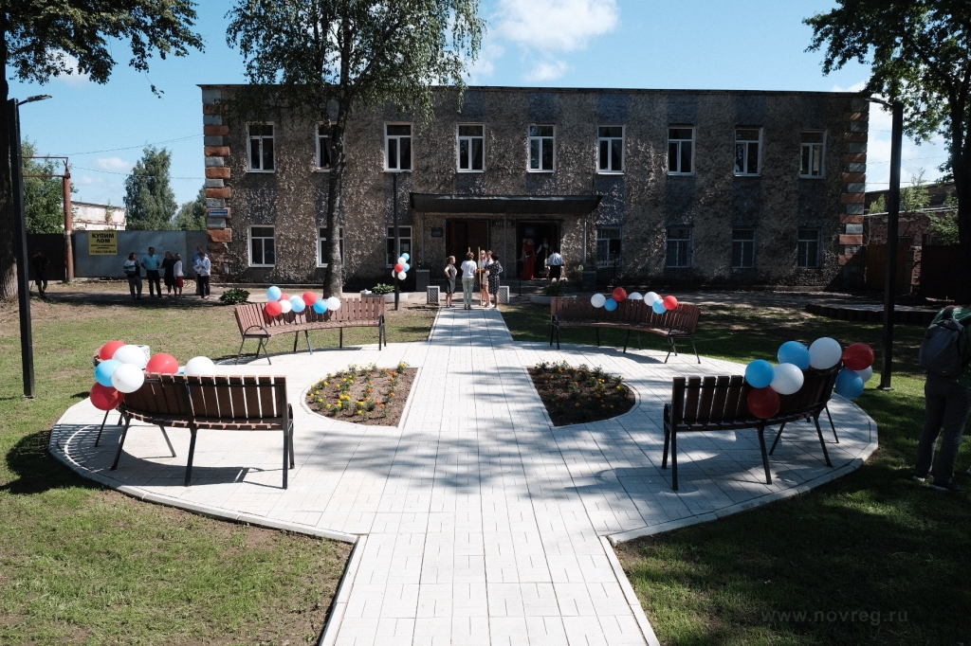

Территория возле музея «Земля Бронницкая» давно «просилась» быть благоустроенной. Администрация сельского поселения пятый год участвует в государственной программе развития села и успешно реализует инициативы граждан. За это время с помощью господдержки в Броннице сооружена комфортная детская площадка и оборудованы три функциональные спортивные зоны.
И вот жители села могут порадоваться созданию еще одного красивого уголка. 2 июля новая общественная территория была торжественно открыта. Работы по благоустройству проведены в кратчайшие сроки. Проложены асфальтовые дорожки, установлено ограждение зоны отдыха, фонари, скамейки, цветочные клумбы, есть информационный стенд. Это зона ответственности подрядной организации.
Жители провели несколько субботников по очистке площадки, высаживали цветы, приводили в порядок имеющиеся конструкции. Художники из Великого Новгорода расписали старые бетонные стены, которые граничат со зданием музея. Были выбраны сюжеты, рассказывающие о традициях села, его истории. Общая стоимость проекта – 1,2 млн рублей. Это средства федерального и областного и поселенческого бюджетов, а также трудовой вклад жителей.
В мероприятии приняли участие заместитель председателя правительства Новгородской области Тимофей Гусев, министр сельского хозяйства Елена Покровская, заместитель главы администрации Новгородского района Екатерина Шошина. Глава поселения Светлана Васильева вручила благодарственные письма и благодарности всем, кто принимал активное участие в реализации проекта. Также гости, присутствующие на открытии, посадили в парке каштаны.
Ольга ПАРИЦКАЯ
Фото с сайта novreg.ru

